目 录
一、项目简介1
二、主要创新点1
三、研究背景、目的和意义2
四、探究过程2
1.研究方案探究2
2.技术路线图4
3.结构设计5
4.计算机管理功能的实现8
5.精确定位的实现17
6.路径算法的优化与创新应用25
7.设备连接与调试33
8.智能应用37
9.改进37
五、展望和应用41
六、感43
七、附件43

全国青少年科技创新大赛

基于计算机控制的光碟智能存取装置
----随机存储、自动搜索与控制、路径优化算法的创新与应用

一、项目简介
本项目的最终目标是实现一种基于计算机控制的光碟智能存取装置，是一个集计算机管理与软件开发、算法设计与控制为一体的计算机应用系统。完善后可以广泛应用于图书馆、档案馆、电视台、广播电台、博物馆、资料室等需要管理大宗信息和资料的单位。主要研究容包括：取多盘执行机构路径优化算法的研究与探讨；执行机构精度控制算法的研究与软件设计；光盘管理信息系统设计与程序开发；单片机控制与驱动系统设计；光盘位置检测的实现；存储机构设计与加工；整机系统的试验研究与改进等。系统装置实现如下功能：光碟随机存储功能，光碟存放时不需要按分类和编号进行对号入座和固定存放，即：哪里有空位就哪里存放；光碟自动搜索与控制功能：按存放位置自动更新、分层分类，并按照关键字进行自动搜索的数据库设计，实现对光碟基本信息的浏览、自动搜索和查找功能。同时，光碟取出执行机构会按照搜索到的光碟位置信息，自动弹出要查找的光碟；取多盘路径优化功能，执行取多盘功能时，应用与计算机进行通信的单片机控制电路、驱动电路和执行结构，以路径最短方式进行路径优化设计，实现多盘自动弹出功能。
稍做简化可直接进入家庭。系统装置具有广泛的应用前景和市场推广价值。

二、主要创新点
1) 取多盘路径寻优算法与创新应用。本系统具有一次取多盘路径优化功能，采用了改进的回溯寻优法寻找最佳路径，利用截枝分界法来提高搜索效率，并对分界比较值进一步优化，使系统的取盘效率大大提高。
2) 在取盘机构位置控制精度方面，本系统在普通分段线性化的基础上进行了改进，对取盘机构上的控制上采用了斜率分段线性化优化算法，使取盘的位置精度得到保证。
3）本系统装置功能人性化，充分考虑实用性与应用型，是集光、机、电、控制与信息为一体的综合智能化计算机实际应用系统。

三、研究背景、目的和意义
随着科学技术和文化事业的发展，光碟的数量是越来越多，而从林林总总的光碟中找到自己需要的光盘是一件费时费力的事情。有一天，我为了找老鹰乐队的珍藏碟，我花了一个上午的时间，将所有的碟翻了出来才找到。这不仅浪费了我的时间，也破坏了我那天的好心情。当时我就在想，是否可以有那么一个装置，存储物品的时候可以随意放置，取出的时候装置可以自动找到物品并把物品自动取出来。这样一个想法激发了我对这方面的探究兴趣。这样的装置研究出来，将对许多需要物品存储管理的场合和单位非常有用。
光碟是目前用途最广、也是最可靠的信息载体，经过调研，我发现图书馆，档案馆，电视台，广播电台，博物馆，资料室等这样的一些单位，保存、管理和使用数量巨大的光碟，以此作为切入口，我选择了以光碟自动存取作为研究对象开始我的探究之路。

四、探究过程

1.研究方案探究
首先，这是一个自动装置，结构方面应该紧凑，要争取在有限的空间存放尽可能多的光盘。根据观察，发现档案馆里存放档案的档案柜的设计和放置十分合理，一排排紧凑放置，每排仅留一个机动的操作位，由于每个柜底下有导轨和滑轮，柜子可以依次移动，当取档案时，把操作位调整到合适位置就可以进行操作。同时，市面上有一种栅格一样的结构，可以装几十去掉封套、仅保存光碟本身的光碟盒也是一种好的结构。将这两种结构结合在一起，就是我设想中的智能光碟存取装置结构（如图1.1）。其中，栅格为多层层叠式，每层两组，自动取盘机构设在中间，可以把选择的光碟从两边弹出。
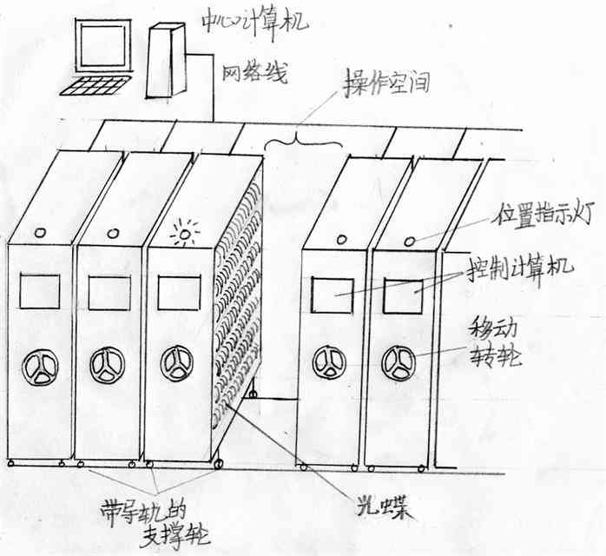
图1.1 初步设想中的智能光碟存取装置结构

其次，既然要实现智能功能，每个柜子应设计计算机控制系统，本系统考虑用设有触摸屏的计算机控制系统实现其智能功能。光碟随机存储功能--光碟存放时不需按分类和编号进行对号入座和固定存放，哪里有空位就哪里存放。光碟自动搜索与控制功能—方便光碟基本信息方便的浏览、搜索和查找。光碟自动弹出功能--应用控制电路驱动执行结构，将选择的光碟自动弹出。
考虑到每个柜中可以储存的光碟容量很大（估计5000-8000个），单个光碟设计一个弹出机构是不现实的，可以考虑用计算机控制的X-Y滑块方式来实现，我想这种方式用计算机来控制是应该可以做到的。
目前市面上那些光碟管理柜（装置）多半是先人工分类编号，存放的时候一一对号入座，而且也少有自动弹出机构。我设计的这个智能光碟存取装置不仅设有自动弹出机构，而且光碟实现可以随意存放在任意的空闲位置上，装置自动识别出位置，并记录起来以便以后自动寻找，这一点，对图书馆，档案馆，电视台，广播电台，博物馆，资料室等这样需要保存、管理和使用数量巨大的光碟的一些单位相当有用。图书馆一天从借阅者还书时回收上百书带光碟（现在好多书都配光碟，它们与书分开存放），管理员每天要将它们一一对号入座，将是多大的工作量啊！

2.技术路线图
带着这个问题，我征询了老师和爸爸的意见，他们全力支持和鼓励我对这个问题进行探讨，并联系了华南理工大学自动化学院老师对我进一步的指导。经过沟通，老师对我的研究方案提出了两点意见和建议：
一是方案提出“不需按分类和固定位置存放”解决光碟存放问题符合当前仓库管理理念，是一种新趋势，方案可行，具有广阔的应用前景。支持我以此为目标，为最后形成实际应用产品而努力。但就目前而言，建议分段实施。
二是项目涉与计算机、单片机、自动化、机械设计与加工，电路设计、数学、物理等多个学科门类的知识，有些已经大大超出高中学生的要求，提出只要有兴趣和毅力，边学边实现，可以完成预定的目标。
老师的意见给予我信心。在老师们的帮助下，我重新调整了方案。简要讲就是设计用一组栅格，先做一个可以存放200个左右光碟的单元柜，实现主要功能进行可行性试验和测试，发现问题，弥补不足并积累经验，待成功后才向前推进。控制系统和计算机数据库系统先采用单片机+普通计算机来实现，待成功后用一体机（老师说是工业计算机，可配触摸屏）转变（图2.1）。
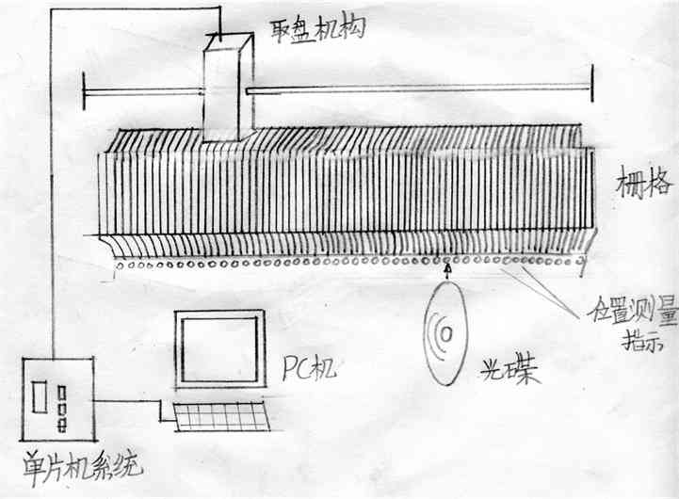
图2.1 经咨询讨论后确定的试验样机装置图

所拟的技术路线图如下：
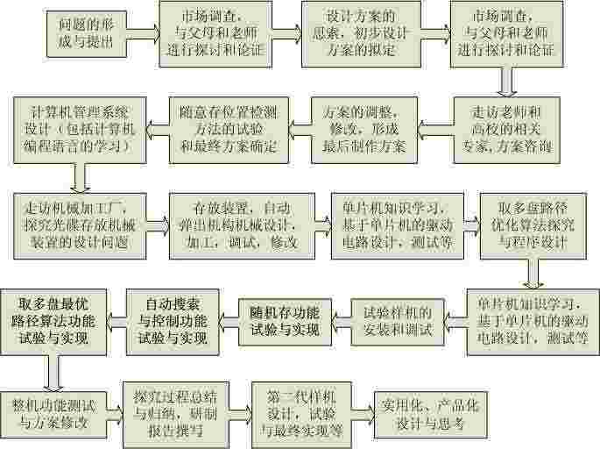

3.结构设计
光电管位置检测方案的选定
在整个设计过程中，首先应解决的问题是如何实现随意存储功能。整个方案反反复复修改了几次，是本探究学习的主要难点和重点之一。探究过程如下：
首先，我想到了普通的滑动变阻器。根据电阻长度位置的不同而阻值不同的特性，可以通过测量电路中电阻的阻值，就可以将阻值与光碟位置一一对应起来。但是，经过我的实验，我发现每次测量同一位置的电阻值并不是一个定值，而且不同位置的电阻值相差的又不是很大，很难与光碟位置一一对应，数据处理起来非常的困难，所以我选择放弃。

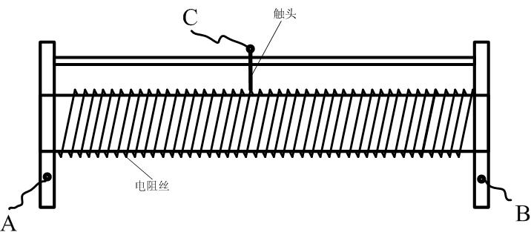
图3.1 滑动变阻器的原理图

接着，我又想到了触动开关，就是在每个光碟的存放位置安放一个触动弹片来感知光碟的位置。对此，我还去专门的电子市场去寻找相应的材料。回到家中后，我将它们焊接到一块电路板上做可行性实验。虽然电路很简单，元器件比较少，但是线路却非常繁杂，检查电路也成为了一件异常费力的事情。所以为了接通这十六个触动开关组成的电路，整整花了我一天的时间。正当我正高兴于实验的成功时，我发现，仅仅十六个触动开关就占用了很大的面积。因为这是我在市面上找到的最小型号触动开关,而将来要设计出可以存储1000光碟的装置时，装置的占地面积将会异常巨大，这违背了我结构设计方面的宗旨，况且触动开关的反应并不像想象中的灵敏，所以我决定找寻更佳的方案。
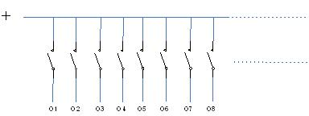
图3.2 触动开关示意图

再者，通过以前对数字电路学习的基础，我想到了一种可以有效减少数据线数量的方案——薄膜开关。也就是说，连接八条数据线，那么就有2^8＝256种状态。每个光碟槽放置一个薄膜开关，每个开关对应一种状态，这样就可以识别出光碟的位置，从而实现随意存储的功能。我的这个想法得到了指导老师的高度赞扬，说这是一个很好的想法。但是由于电子市场根本没有这样的开关卖，订做会导致成本很高，而且可靠性不高。无奈之下，只能放弃了这个很好的方案。
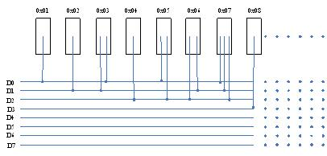
图3.3薄膜开关示意图

最后，通过在网上论坛的讨论，我终于发现了一个目前来说的最佳选择------光电检测管。它有着体积小、反应灵敏和可靠性高优点。我的设想是在每个光碟存放位置的前端安放一对光电检测管，当有光碟存放时，它可以触发信号，送给上层管理系统，使其识别并记忆光碟所处的位置。通过实验发现，开关反应灵敏，工作可靠，而且在市面上可以买到尺寸非常小的此类开关（大约3毫米左右）。因此，最后确定选用光电检测管来实现自动检测光碟位置的功能。

光电检测管的排布设计
我对于结构方面设计的初衷是：在有限的空间里可以存放尽可能多的光盘。所以，我决定采用栅格结构，因为它的空间利用率是最高的。依照原来的设想，光电检测管是按“一”字型排列的。但是通过观察发现，以这种排列方式的话，光电检测管的两壁会占用较多的空间，我当时就在想能不能把这部分的空间也充分利用起来。通过多种摆放方案的尝试，终于发现通过“品”字型的排布是空间利用率最好的排布。

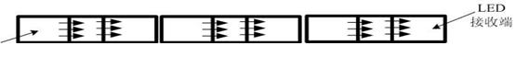
图3.4a “一“字型排布示意图
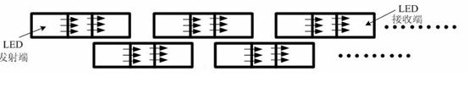
图3.4b “品”字型排布示意图

取盘机构的设计
根据测量，光碟的厚度是大约是1.25mm，设想中光碟之间的距离是尽可能窄的。要在这么小的距离自动取出光碟是比较麻烦的事情。开始我想到的是利用机械手臂，但是机械手臂体积太大结构太复杂，同时也涉与到了太复杂的技术，考虑用机械手臂这个方案不现实，放弃。方案的选择陷入了僵局，通过电视我发现实际工程应用中有很多精密控制的例子，我决定去工厂参观来寻找解决方案。通过与那里师傅的交流，我获益匪浅，最终采用了丝杆+螺母结构的双步进电机作为执行机构。双步进电机的一个负责轴向运动，另一个负责推出光碟。

4.计算机管理功能的实现
我的光盘管理软件设计主要可以分为两个阶段，分别是前期探索，实际设计。
前期探索
所谓万事起头难，现在想起我刚开始的时候，还真有点苦尽甘来的感觉。当决定要设计一个光盘管理系统后，通过与指导老师商讨和在网上搜索，我决定利用VB和数据库进行开发，选择VB是因为之前我对它曾经有所接触，有一定的基础，而且老师说VB语言入门比较容易，对专业知识要求不高，而且控件资源比较丰富。但对于数据库我的概念就比较模糊，只感觉是一门高深的学问与容。
虽说我有一点VB的基础，可是要开发一个软件还是有所欠缺。老师说我应该循序渐进，所以我第一步是以设计一个简易计算器为目标的，作为一个前期的学习阶段。
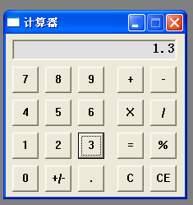
图4.1我设计的简易计算器

不要以为设计计算器很简单，记得那时候我花了整整大半个月的时间，特别是某些细节的地方，例如在VB中的TEXT控件，显示的是从左到右的，但计算器是从右到左的，开始时我也没有注意，但和Windows上附件中自带的做比较后，发现这个问题，通过在网上搜索，知道是需要修改控件的属性。还有就是数据的类型也要特别注意，因为利用TEXT控件来显示数据和结果，他需要的是字符型的数据，而在运算过程中，利用的是数字型的数据，这样在不同的地方就要对数据进行恰当的转换。还有的是中间变量的设置也需要注意它的类型匹配，总之，虽然这个例子对其他人可能比较简单，但通过它我掌握了VB程序开发的过程，基本控件的使用方法还有数据利用的原则。
学会使用VB仅仅是个开始，因为我设计的系统中需要用到数据库，而这方面我完全没有学习过的。开始时在网上找了些资料看，但看了很久还是没有头绪。指导老师针对我系统的设计需求，给我有针对性地进行辅导。经过他的讲解，我终于对数据库中，例如关系数据库，表，视图，关键字，搜索等一些概念有了基本了解。老师还为我讲解了数据库中常用的SQL语言，通过学习，我知道了基本的数据库操作语言，例如insert、delete、update、select等命令的使用格式。根据老师给的资料，我开始按着提示，利用Office中自带的Access数据库软件，建立自己的数据库。
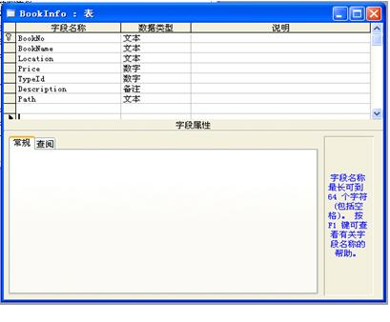
图4.2练习建立的图书信息表

由于系统中需要利用VB对数据库进行操作，从资料上我知道，VB通过ADO可以方便对数据库进行操作的。其实从现在我的理解来说，ADO应该相当于一个桥梁，利用它可以使VB和数据库进行连接，而VB送到数据库的是SQL数据库操作语言，而从数据库回来的是查询的数据。为了练习如何利用ADO对数据库进行操作，对着书本上的例子，我做了一个数据库数据查询器，利用它可以对数据库所建立的表中数据进行查询，并把结果显示出来。

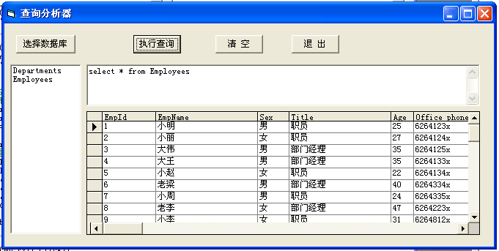
图4.3我设计的数据查询器

这个例子对与我后面的设计起到了很大的帮助，通过它不但知道了如何在VB中利用ADO控件对数据库中表的数据进行查询，还知道了可以利用DATAGRID控件对数据进行显示。
之前的学习主要是了解和熟悉各个控件的使用，对数据库和VB中的一些基本原理更加了解。在正式开始系统设计前，我通过书上例子，设计出了一个简易的图书管理软件。这个软件从包括从数据库的建立，数据表的设计，到VB中界面的设计，各个控件的使用和协调，数据的查询搜索，更新，删除等都用上了，是我之前所学知识的一个综合使用。我对着参考书一个一个语句看，一个部分一个部分地尝试，用了整整一个多月的时间，把书上例子中的主要功能都实现了。通过这个练习，我对自己需要设计的系统有了更多的了解，我知道该如何下手了。我的系统也是在这个例子的基础上建立起来的。
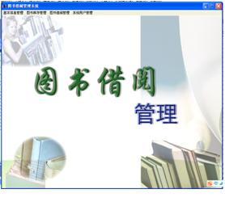
图4.4我做的图书管理软件界面
实际设计
通过前期的准备，我对VB程序设计，数据库使用以与其的二次开发有了更深的了解。在前期的基础上，我开始一部分一部分地设计自己的光盘管理软件。对于整个系统来说，其核心部分应该是数据库，而其中表的建立是基础。表中的数据要设置得合适，数据之间的相互关联性要好，而且要避免冗余。我开始时先把想到的需要保存的信息制作出几个表来，其中包括光盘信息表，用户信息表，针对着这两个表在VB中分别建立连接。可是随着编程中发现，这样的表设置不是很合理，例如光盘信息表中光盘存放位置等信息，这些信息是可以随时更改的，而例如光盘名字，光盘备注等信息不是经常要更新，这样的信息应该有所区别，还有，就是光盘的分类，应该独立来处理比较合理。这样一步一步地尝试，我现在是在整个数据库中建立了几数据表，分别是光盘基本信息表，光盘分类表，用户资料表，光盘动态信息表等。
我设想中的管理系统，它应该具有信息查询、信息浏览、添加、编辑、删除、取盘等功能，并且能够和单片机进行通信，实现对取盘执行机构的控制。
根据以上需求，设计VB框架如下：
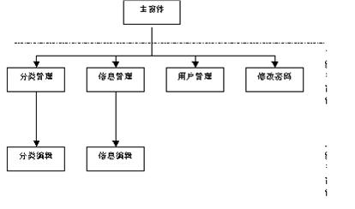
图4.5 VB框架图
主窗体设计
主窗体是打开软件时的第一个窗体，对于数据库的一切操作都是在它上面完成。利用VB工具中的“菜单栏设计”命令，可以很简单地设计出想要的窗体结构。具体设计见下图：
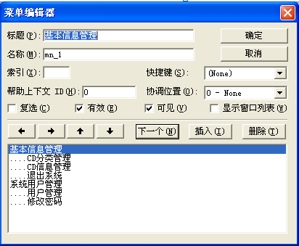
图4.6 主窗体结构
效果如下：

图4.7 效果
在主窗体中插入两个菜单栏，分别为“基本信息管理”和“系统用户管理”。
在“基本信息管理”中各子菜单实现功能如下：
CD分类管理：实现光碟类别的添加、修改、删除
CD信息管理：实现光碟信息的添加、修改、删除、取盘、浏览、查询
“系统用户管理”中各子菜单实现功能如下：
用户管理：当用户是管理者时可以对其他用户进行删除
修改密码：当前登录用户可以修改自己的登陆密码

CD分类管理子窗体设计
当存放的光碟数目比较多的时候，对于光碟的快速查找和浏览就有比较高的要求，为了提高管理效率，应该对光碟分类进行管理，而不同用户对于光碟类别的区分不大一样，所以本设计对光碟类别进行动态管理。对于光碟分类设立一个专门的表来储存信息，用户可以根据设计的需求对光碟类别进行添加、修改、删除，这样就能够把各种光碟分门别类地保存起来。
为了更好地显示分类效果，利用VB中的TreView控件，形成树状显示结构，这样就能够清楚地察看分类情况。
具体实现效果如下：
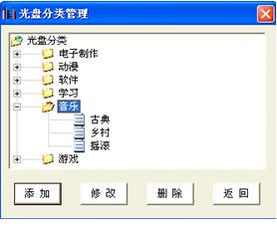
图4.8 分类

对于选定的分类，可以按需要随时添加、修改、删除下一层节点。分类编辑子窗体如下：
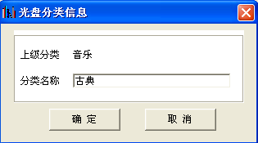
图4.9 分类编辑子窗体

CD信息管理子窗体设计
这是本管理软件的核心窗口，要完成对于光碟的主要操作。它能够实现光碟信息的添加、修改、删除、快速查找、取盘等功能。具体设计窗体如下：
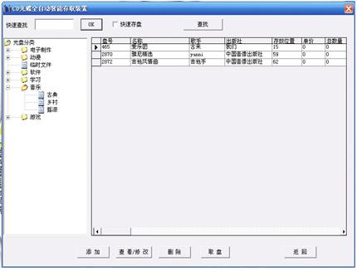

图4.10 信息管理子窗体

对于查找功能，用户可以从两种方法实现。第一是利用光碟分类管理形成的结构，把不同的光碟分门别类地显示出来，用户只需要打开对应的树状分类表就可以浏览对应光碟的信息。第二种方法是快速查找，用户利用红外扫描仪把贴在光碟上的标签号输入到快速查找框，察看对应光碟的信息，可用户还可以选择关键字查找方式，在快速查找框中输入光碟名称的关键字来实现模糊查找。
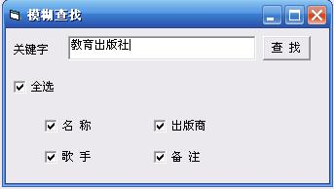
图4.11模糊查找
管理软件中碟信息的输入只需输入一次。有两种途径，第一是用户直接在快速查找框中扫描输入新的条形码编号，软件会自动查询数据库中的信息，当发现为新的信息时会自动调用添加信息窗体。

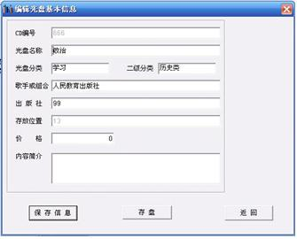
图4.12 碟信息输入窗口

第二种途径是用户自己在对应分类的图书列表中直接按添加按钮添加新的信息。软件会自动调用碟信息输入窗口。用户按要求填写好信息，按保存按钮就可以把新的光碟信息保存下来。当填入的信息不对或者忘记填写时，软件会弹出提示窗口。

图4.13 提示窗口

用户管理子窗体设计
本软件有用户使用限制，用户可以根据需要设计用户密码来防止别人修改数据库中的容。当登录软件时候，软件会自动弹出登录信息窗体：

图4.14 身份验证
只有输入正确的用户名和对应密码才能进入软件。而在软件中用户可以根据实际需要设立和修改用户名和对应密码，编辑子窗口如下：

图4.15用户信息

按确认后软件会把数据储存到对应的用户管理表中。
所设计的数据库界面如下图所示：
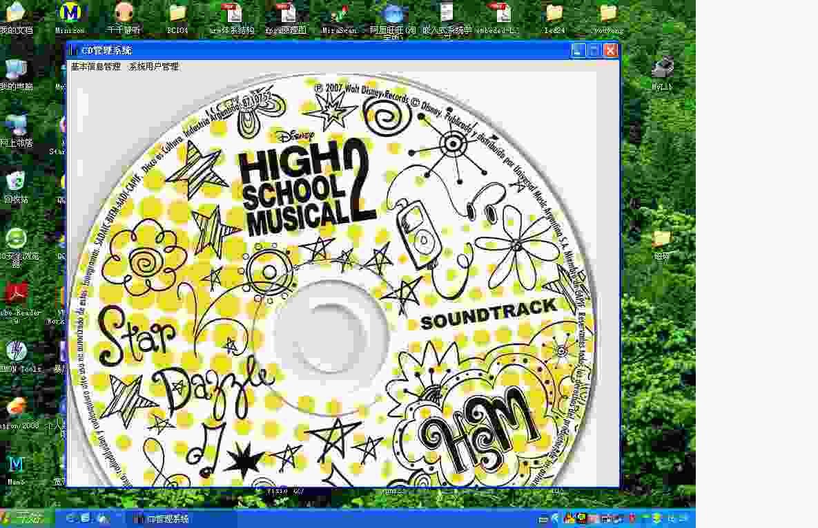
(a)

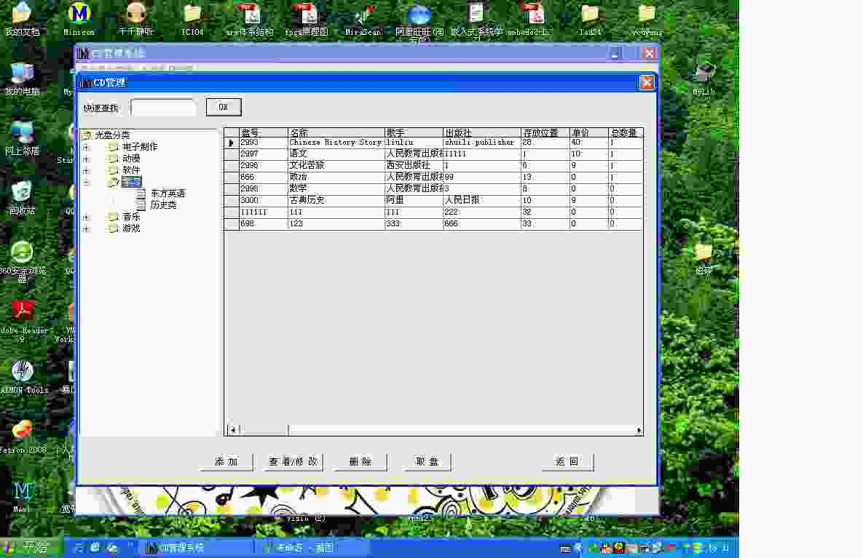
(b)
图4.16 数据库设计界面

5.精确定位的实现
单片机的学习
通过前一段时间的软件设计，我电脑上的管理软件已经有了个基本框架了，而光碟存放的机械结构已经委托机械厂师傅帮我加工，现在的问题是怎么用我电脑上的管理软件来控制光碟存放装置，让它完成我设想中的随意存放光碟和自动取光碟的功能。我设想中是利用电脑直接控制电机和接受信号就可以了。但事实上并不是这样的。那次去工厂参观时，我特意去问了这个问题，工作的师傅说他们设计的那些装置都有自己的控制单元。例如PLC，DSP，单片机等等，这些东西我都没有接触过，我把我的想法同他们交流，他们建议我可以利用单片机作为装置的控制单元。利用它与电脑进行通信，并且控制装置上的其他东西。因为高中课程中没有接触过单片机，所以为了方案的实施，我开始了单片机的学习历程。我因为打算用C语言编写单片机程序，所以首先我先去购书中心买了一本有关C语言入门和单片机教程的书籍来看。我的邻居是一个在校研究生，名叫小何，是自动化控制专业的，我打算向他请教有关方面的知识。他建议我用AVR的单片机来做，因为这款单片机入门资料比较多，而且价格便宜，使用方便，而且他对AVR比较了解。他还说，学习单片机最好的方法是自己动手实践。他先是很系统地教了我一些C语言在单片机开发中的应用，然后他还教我如何利用一个专门的模拟软件来模拟实验效果。在他的帮助下，我可以运用模拟软件中的AVRMEGA16单片机来实现一些比如说走马灯之类的简单的控制功能。
经过模拟的训练后，我在小何哥哥的指导下做自己的单片机最小系统板。开始时总觉得最小系统板是一个很深奥的东西，但实际上它所需要的器件不是很多。我做的最小系统板包括几个部分，第一是供电电路，是利用7805芯片实现的；第二是串口通信电路，小何哥哥说我的设计需要用到单片机跟PC机的通信，比较简单而且可行的方法是利用串口，只需要一条串口线和Max232芯片就可以了；第三部分是单片机的复位电路；第四部分是调试口，因为小何哥哥那里有JTAGICE调试工具，只需要把单片机对应端口按顺序引出就可以了。我按照小何哥哥给我提供的原理图，在万用板上一部分一部分地把芯片连接起来。焊接电路真是一个细致活，小何哥哥说假如某个地方短路就很容易把芯片给烧了。虽然需要连接的线不是很多，但我还用了整整一天的时间，而且用万用表反复检查，生怕哪里出了问题。到了最后，小何哥哥给我检查了一遍，确定没有问题后，就开始最重要的时刻，上电。当时我的心真悬着啊，上电的一刻还在默默祈祷着。幸亏一切正常，小何哥哥说利用仿真器能够正常连接到芯片，这表明芯片已经能正常工作了。第二天，我继续完成我的最小系统板。我很快就把电路焊接好了，可是上电后，我把小何哥哥给我的串口调试程序下载到芯片后芯片不能正常和PC机通信，我一下子懵了。小何哥哥让我再仔细检查电路是否连接正确，串口的参数设定是否符合要求等。最后发现原来是有一条线没有连接好。硬件调试远比软件困难，一个错误可能需要很长时间才能发现。最后，小何哥哥让我在板上焊接了8个调试灯，并给了我一些基础的程序，让我参照着它们来控制这些灯。在这个最小系统板上，我完成了很多的实验，比如走马灯、蜂鸣器等。通过这一系列的实验，我对单片机的了解也越来越深，对单片机中断，IO口操作，定时器使用，PWM发生器使用等也有形成了基本认识。
电路设计
在我学习单片机的时间里，我委托机械厂的师傅加工机械部分。因为这装置要求的精度非常高，且运用到了高级的工业加工技术，以我现在的知识面和条件，显然是无法单独开展这样的工作。我把我的思路与设计方案向机械厂的师傅进行了描述，并在他们热心的指导下进行了调整，算是最终定下来了，最后在加工厂师傅的协助下，他们帮助我设计了加工的图纸，并按照我们讨论的方案，帮助我进行了机械加工。按照设计和加工的样式，模型由三部分组成，第一部分是光盘存放架子，光盘可以竖着放到架子上；第二部分是丝杆和螺母组成的运动部分，一个步进电机带动着丝杆转动而让另外一个步进电机横向移动，当到达设定位置时，另外一个步进电机运作，带动一个拨盘把光盘从架子上推出来。接着利用单片机按照预定程序控制这两个步进电机就可以了。
为了简化装置，师傅向我推荐了几款步进电机驱动器，单片机产生的PWM脉冲信号输入到驱动器后就可以控制步进电机。将驱动器分别与单片机和步进电机连起来后，驱动电路就这样完成了。
接下来是光电管的检测电路。据我所知，光电管的特性是当有遮挡物的时候可等效为断路，无遮挡物的时候等效为通路。在之前检测方式选择时，我在网上找到，利用光电管的特性，很容易设计出一个检测电路，当光电管间有遮挡物时输出0V，没有遮挡物时输出5V，电路图如下图所示：

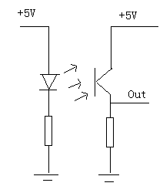
图5.1光电管的检测电路

但问题是怎么样令单片机检测到这些信号呢？我向小何哥哥请教，他给我说了几个方案，一是可以利用并进串出芯片串联起来，可是这样检测速度就有所限制，二是利用模拟开关对信号一个一个检测，但是这样需要很多IO口，而单片机上只有32个IO口，三是利用锁存器加译码芯片。这样既方便读取信号，而且用的IO口也相对较小。所以我采用了第三种方案。
我首先在万用板上焊接16个光电管作为测试，接着利用单片机控制译码器，轮流地开关锁存器的使能端口，八个一组地读取光电管的信号。经过测试和实际调整，基本能够实现我的要求。
然后是指示灯的电路设计。在我的设想之中，装置进行取盘操作的随后对应光碟的位置的LED指示灯会亮起来，因为装置对LED指示灯的即时性要求不是很高，小何哥哥提议利用单片机的SPI口＋串行移位芯片实现来实现指示灯的功能。我上网查了一下，发现了有一个利用八位移位输出芯片在LED大屏幕显示中的应用实例，于是，我就参照了一下他的电路样式，在小何哥哥的指导之下完成了指示灯的万用板电路（如图5.2所示）。经过测试，效果基本满意。
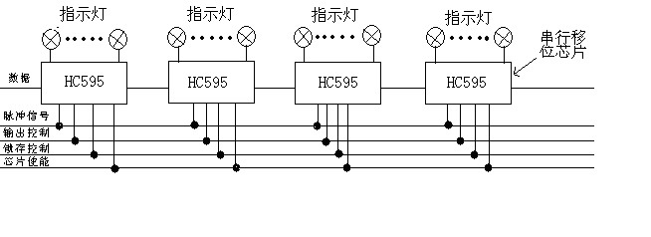
图5.2 指示灯的万用板电路

为了让整个装置运行更加稳定，更加美观，按照之前设计方案，我委托工厂把光电检测电路和指示灯电路制作成PCB板。
整个控制系统结构图如下：

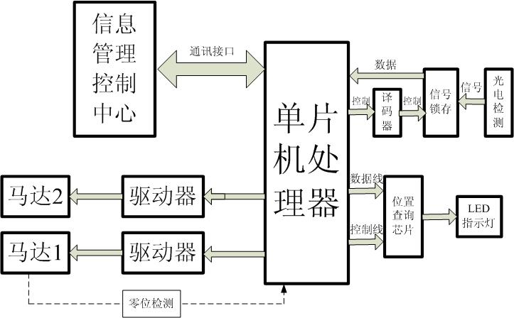
图 5.3控制系统结构

设置控制命令格式
PC作为整个系统的控制中心，在设计中要解决的一个重点是如何利用软件控制整套系统。由于控制部分是以单片机为核心的，那么问题就转变为如何是管理软件与单片机有效通信交流。这部分一开始时我还真没有头绪，因为单片机主要是利用串口与电脑通信的，而该如何处理发送数据才能实现与单片机的沟通呢？经过在网上一些论坛发帖咨询，还有与指导老师的讨论，我才形成了现在的那种以控制标识符，数据容，命令结束标志为组合的控制信息。例如上文所述，当在软件上按取盘按钮，那么电脑会自动形成控制信息如下“G+Address+E”其中，G表示GET，就是说要取盘，Address是需要取盘的位置信息，E是命令结束标志符。

控制命令 | 地址 | 结束标志
设计命令格式
开始的时候，我设计的系统只能取一个光盘，那么它的命令只有“G+Address”，可是到了后面，系统具有取多盘的功能，就是说所要去的的光盘个数的不确定的，那么单片机在读取位置信息时就要有一个结束标志才能判断出来。所以要加上一个“E”来坐标标识符。而在实际中，G是用十六进制的0XFA表示，E用十六进制的0XFF表示。下面是利用串口助手接受软件发送数据。利用它可以很方便地对串口发送数据进行监控，这样就可以在没有与单片机控制系统连接下也可以对软件进行调节。
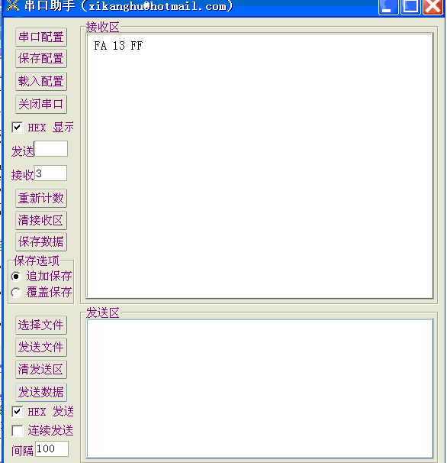
图5.4取盘时软件发送的数据

精度控制
利用我自己的单片机最小系统板和师傅介绍的驱动模块，我已经成功地控制步进电机根据我的设想前进和后退，但是步进电机是按照脉冲数目来控制的，而我电脑上保存的是光盘位置，还有因为光盘的间距很小，如何准确的把光碟推出来，这些问题还值得我去思考。精度的调试主要经过了三个阶段。
阶段一：
光碟槽在加工的时候是按照均匀位置距离来加工的，所以一开始，我按照全程线性化的方法编写单片机控制程序。因为光盘与光盘之间的距离为3mm，每个光盘的厚度为2.1mm，从理论上说，丝杆上步进电机的步角为1.8°，每圈需要的脉冲数为200。当知道丝杆每一圈前进的距离，加上光盘厚度与间距，就可以计算出对应光盘位置所需要的脉冲。其表达式为，其中，为光盘厚度，为光盘间距，就是每个光盘间的实际距离。为丝杆每一圈的前进距离，因为我们每一圈需要200个脉冲，那么，就是每个脉冲前进的距离。是当前要取的光盘位置，代入上式就能计算出理论需要的脉冲个数P。
当我满怀信心去验证我的实验成果的时候，我发现步进电机并没有到达相应的位置。在咨询了家长后，我明白，在实际的加工过程中，是不可能实现光碟槽位置的均匀分布的。
阶段二：
通过网络的问询，我采用了一种新方法——分段线性化。我首先测量一组光盘位置与对应脉冲个数的数据。可以肯定，要到达这些位置，需要走的脉冲个数是知道的。对于点与点之间的区域，近似认为是按线性变化的。这种方法计算脉冲的表达式为，其中，是当前需要取的光盘所在分段区域中起点位置所对应的脉冲数，是其坐标位置。是光盘所在分段区域中的近似斜率，计算公式为，为当前需要取的光盘位置。每个分段区域中的近似斜率计算表达式为，为分段区域起点与终点坐标，为其对应的脉冲个数。
经过实际调试，利用以上方法能够准确的定位到大部分的位置，但在某些地方，还是不能准确定位。
阶段三：
通过向指导老师的咨询与自己慎重的考虑，我认为出现的问题主要有两点。第一可能是我测量时估计量不准确造成的，第二是这段围的光盘存放位置的不均匀比较明显而造成的。我又对我的控制方法进行了改进。我先在这些精度比较差的围我重新测量了位置与脉冲对应关系，然后对于一个关键的参数K，我修改了计算方法。原来的K在同一段围是不变的，现在我把它改为一个动态值，定义脉冲计算公式为，其中为需要取的光盘位置，为目标光盘所在分段区域的起点坐标，为它的斜率，定义为，为当前分段中斜率的变化率，其定义为，为对应分段起始和结束端点坐标，为他们对应的斜率。
在实际中，驱动器选择64分频下，测到的位置与对应脉冲关系如下：
 | X1 | X2 | X3 | X4 | X5 | X6
坐标 | 8 | 37.8 | 51 | 86.5 | 109 | 130.6
脉冲数 | 20366 | 106588 | 145046 | 246845 | 311927 | 373835
利用斜率分段线性化的流程框图如下：
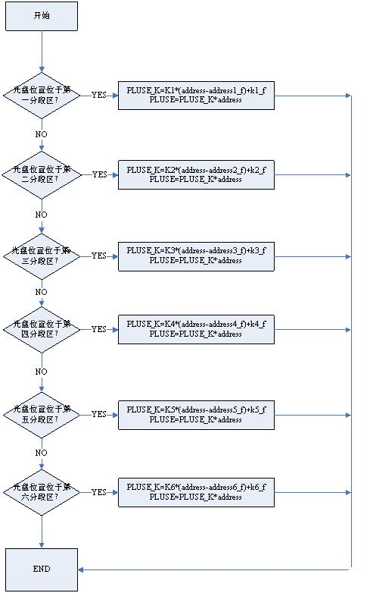

图5.5利用斜率分段线性化的流程框图

根据斜率分段线性化思路，先把整个区域分成六段，每段的端点位置分别为address_f和address_b，address_f是首端点，所对应测得的脉冲数为pluse_f, address_b为末端点,所对应测得的脉冲数为pluse_b。其实这里对于每个分段来说，它的末端点就是下一分段的首端点。为了简化说明，这里设为每段首端点对应的位置，为其对应的脉冲个数。这样，利用以上定义式，就可以计算出每个光盘位置对应的脉冲数了。
利用分段线性化和斜率分段线性化画出曲线如下：
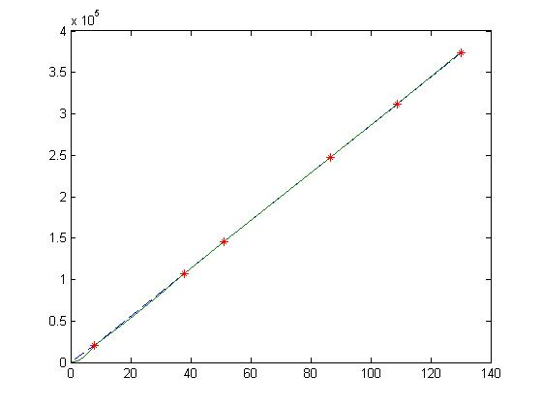
图5.6利用以上两种方法画出来的曲线
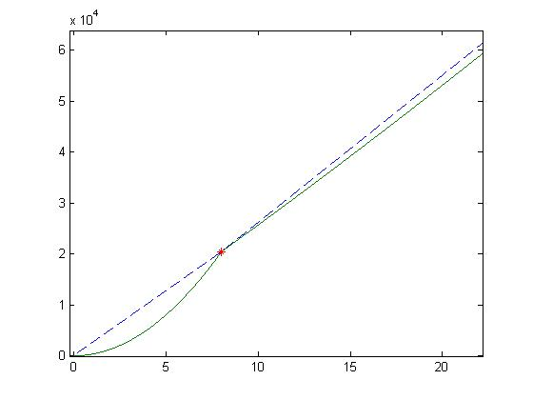
图5.7曲线局部放大（虚线为分段线性化拟合，实线为斜率分段线性化拟合）

可以看出，利用斜率分段线性化拟合后，脉冲数量的增加是按端点斜率的变化趋势改变的。
经过实际检测，利用以上办法，能够很好解决误差问题，取盘精度基本满意。

6.路径算法的优化与创新应用
我在原来设计中，装置每次只能取一个光盘，当完成取盘操作后就自动回复到初始零位。若使用者一次要取的盘很多时，这样的操作就很浪费时间。我当时就在想，是否既可以令装置一次性取多盘，而且可以令装置记录当前位置，节省复位时间？
这个部分从想法的提出，到实现经过了很漫长的过程。我先利用单片机里的EEPROM存储了每次取盘完成后的当前位置，解决了每次取盘操作后复位的问题，接着我再着力解决取多盘的问题。开始的时候，我是按照用户选择取盘的顺序来实现取盘的，就是说用户先点击1号盘，再点击2号盘，再点击3号盘，那么系统就会按照1，2，3的顺序来取出光盘，但在实际调试过程中发现，很多时候取盘机构都走了重复的路线。我就想能不能设计出一种有效的方法，让取盘机构在最短的时间把光盘都取出来呢？顺着这个思路，我在网上找了很多资料，包括动态规划，最优设计，贪心算法等等，但是看到这些高深的东西，我真的不知道如何下手。通过和指导老师交流后，老师推荐了我两本书看，包括《如何进行思考》，《算法设计与分析》这两本书对于一些基本的算法做了详细的介绍，还有具体的例子。我利用课余时间一点一点地看，老师也把书上的部分容给我进行讲解，我发现利用书上的算法，可以解决实际中很多难题。例如旅行售货员问题，最大团问题，这对于我思考其他问题带来很大的启发。书本让我理解了什么叫做树，什么是图，如何对树进行遍历，如何寻找最小生成树等。说实话，书上有些容我还不是很理解，但通过它们，我渐渐发现我需要解决的关于在对短时间实现取多盘的问题应该属于最优路径问题，与旅行售货员问题有点相似，但又有所区别，它要寻找的是一条回路，而我的问题是一条停止在最优端点的最短路径。这点的不同也使得我对算法的改进提供了思路。

我设计的取盘最优路径算法
1）取多盘问题的进一步阐述：
在电机速度不变的情况下，最短时间把选定的光盘全部取出的问题实际等效于一个最短路径问题，就是要找出一个最短路径，让取盘机构经过各个目标光盘存放点，并把光盘推出到指定位置。就像下面的示意图(图6.1)：

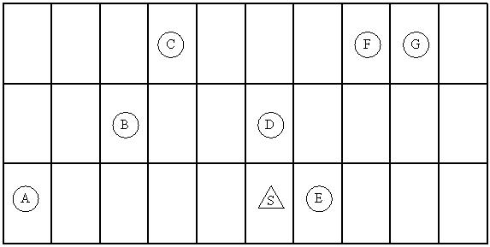
图6.1 圆圈表示需要取的光盘，三角形代表当前取盘机构的位置

上图表示一个3层的光盘存放机构，每层可以存放10光盘。其中圆形表示需要取的光盘，三角形表示取盘机构当前的位置，事实上，取盘机构的位置是上一次取盘过程中取最后一光盘的位置。由排列组合的知识可以算出，当所需要取光盘个数为n时，那么可用的取盘的路径条数为n!，例如，以上所需要取光盘个数为7，那个可选的路径数目为5040条！为了讨论方便，我们减小取盘数目，假设取盘数目为3个，见如下图：
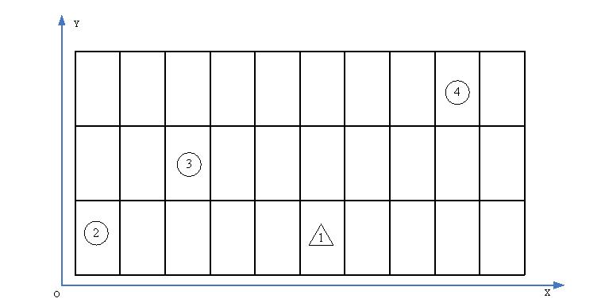
图6.2 需要取３个光盘时表示图
（圆圈表示需要取的光盘，三角形代表当前取盘机构的位置）

可以算出上图可选的路径数目为3！=6。问题需要求取总距离最短的路径，那么就必须有一个权衡路径的量。在本算法中，定义光盘之间的距离为,其中是以装置一个端点为原点时，第i个光盘的坐标，由于实际中不可能测量每个光盘到原点的位置，我们利用光盘存放的位置信息作为坐标。例如，上图中光盘C的坐标为（9，3），光盘B的坐标为（3，2）。那么光盘B和光盘C的距离L=|9-3|+|3-2|=7。可是在实际中光盘横向与纵向的比例不可能是1：1，在计算纵向坐标时应该把位置信息乘上一个大于零的比例系数K，所以最终的计算公式应该为，因为K是一个任意致，可以假设K=1。利用上图虽然可以表示各个光盘的位置信息，但还不够直观，利用图的概念和以上定义的距离信息，可以得到以上坐标图的等效加权图如下：

图6.3 加权图表示光盘位置

其中线条之间数据表示两个点之间的距离。1，2，3，4表示需要走过的各个节点，起点规定为1号节点。
2）基于回溯法的最短路径探究
前面提到，当需要取的光盘个数为n时，可选路径数目为n!，当需要取的光盘数目为10个时，可选路径达到10！=3628800。所以必须采用一个系统的方法来选取最优路径。这里采用回溯法来实现。回溯法有“通用解题法”之称。用它可以系统地搜索问题的所有解。回溯法是一个既带有系统性又带有跳跃性的搜索算法。它在问题的解空间树中，按深度优先策略，从根结点出发搜索解空间树。算法搜索至解空间树的任一结点时，先判断该结点是否包含问题的解。如果肯定不包含，则跳过对以该结点为根的子树的搜索，逐层向其祖先结点回溯；否则，进入该子树，继续按深度优先策略搜索。回溯法求解时，只要搜索到问题的一个解就可结束。
3）问题的解空间
用回溯法解问题时，应该明确定义问题的解空间。问题的解空间至少应该包含问题的一个（最优）解。例如，对图6.4所示，当需要取3个光盘时，按光盘序号，可选的路径为（1，2，3，4）,（1，2，4，3）,（1，3，4，2），（1，3，2，4），（1，4，2，3），（1，4，3，2），他们共同构成一个解空间。
定义了问题的解空间后，还应该将解空间很好地组织起来，使得能用回溯法方便地搜索整个解空间。通常将解空间组织成树的形式。对于图6.3所示，利用解空间树表示如图6.4所示：

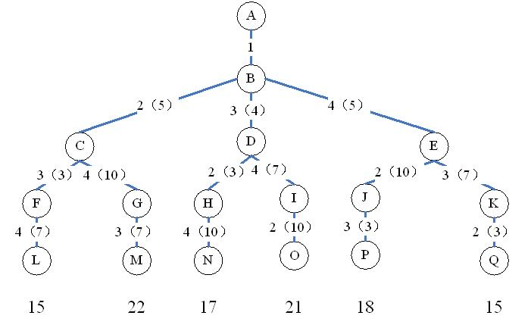
图6.4解空间树表示

其中，A—Q为树的各个结点，结点间数字表示实际经过的光盘编号和到达这个光盘需要的路径长度。例如从分支（A，B，C，F，L）表示遍历顺序为（1，2，3，4），对应路径长度为5，3，7，总共路程为15。
4）回溯法的求解思路
确定了解空间的组织结构后，回溯法从开始结点（根结点）出发，以深度优先方式搜索整个解空间。这个开始结点成为活结点，同时成为当前的扩展结点。在当前扩展结点出，搜索向纵深方向移动至一个新的结点。这个结点成为新的活结点，并成为当前扩展结点。如果在当前扩展结点处不能再向纵深方向移动，则当前扩展结点就成为死结点。此时，应该往回移动（回溯）至最近的活结点处，并使这个活结点成为当前扩展结点。回溯法以这种工作方式递归地在解空间中搜索，直至找到所需求的解或者解空间中已无活动结点为止。
对图6.4所示的解空间树，回溯法找最短路劲时，从解空间树的根节点A出发，搜索至B，C，F，L。在叶结点L处记录找到的路线为（1，2，3，4），该路线长度为15。从叶结点L返回至最近活动结点F处。由于F处已经没有可扩展结点，算法又回到结点C处。结点C成为新扩展结点，由新扩展结点，算法再移动至结点G后又移动至结点M，得到路线为（1，2，4，3），其长度为22，这个长度比之前的更长，所以舍弃。算法又依次返回至结点G，C，B。从结点B，算法继续搜索至结点D，H，N。在叶结点N处，响应的路线为（1，3，2，4），其长度为17，比当前最短路径长，舍弃。从结点N算法返回至结点H，Ｄ，然后从Ｄ开始继续向纵深搜索至结点Ｏ。依此方式算法继续搜索遍整个解空间，最终得到最小费用路径为（１，２，３，４），其长度为15。
5）算法的改进
从以上可以看到，回溯法搜索过程中，需要对整个解空间进行搜索，而在实际中，往往有些结点显然不能生成最优解，所以可以采用有效的策略避免无效搜索，提高回溯法的搜索效率。本算法采用剪枝法来提高搜索效率。其思路是利用目标消耗最少的特点，把当前支路中的消耗与当前所求的最优值比较，当前支路中的消耗比当前所求的最优解还大时，就没有必要继续往下搜索其他结点了。其中剪枝标准的选取相当重要，合理的标准值可以提高算法的效率。
以上所述的回溯法在搜索过程中，其下层结点的选取是随意的，而利用局部最优思想，在搜索过程中，对于每一个活动结点，先从其代价最小的一个分支开始。其核心思想是利用局部最优来达到整体最优。例如，从跟结点Ａ出发，其子结点只有Ｂ，接着寻找Ｂ的子结点为Ｃ，Ｄ，Ｅ，从Ｂ到他们的距离分别为５，４，５，选取距离最短的结点为新活动结点，这里选取Ｄ，如此类推，得到路径为（１，３，２，４），其代价为１８。可以看出，第一次搜索到的路径不是最优的，但肯定是目前分支中的次最优。把它作为目前的剪枝标准值，在接下来的回溯搜索过程中，只要发现当前分支的总路程大于18，就可以停止对其子结点的搜索了。
现在我们再来看图6.4所示的解空间树，由于本问题只需要把各个结点遍历就可以了，不需要回到开始位置。就是说，结点L，M，N，O，P，Q都分别是对应路径的末节点。而且，在所需要取的光盘个数为n时，只要前n-1个结点确定了，那么最后一个结点就是唯一的。例如，当确定了路线为（1，2，3）后，接着最后一个结点肯定就是4。上面提到，利用剪枝法来提高搜索效率时，剪枝标准的选取起到关键作用。设best_l为当前问题的最短路径长度，为其对应结点间的距离。有，那么对于任意的其路径，设其路径总长度为，有，令为各个结点中最短距离,为当前已经搜索过的路径中最短的路长度，则有,，就是说，在接下来的搜索中，最优路径出现的条件为。为当前正在搜索的路径总长度。换句话说，在当前正在生成的路径中，只有满足以上式子的时候，才能在其分支上出现最优路径。也就是指当前的路径总长度必须要小于。利用这个性质，可以对剪枝标准进一步缩减，定义为，就是当前搜索到的最短路径减去各个结点之间最短路径的值。
利用这个标准再来看看图6.4所示的问题。首先可以看出，各个结点中最短距离=3，利用局部最优的思路，选择路径最短的分支优先生成，于是得到第一条路径为（A，B，D，H，N）其路径长度为17，由于这是第一条生成的路径长度，令，于是当前的剪枝比较值为=14。接着回溯到D点，生成新的路径为（A，B，D，I，O）其路径长度为21，比之前的大，非最优解。接着回溯到B点，由于到C，E两个子结点消耗都一样，可以随意选取，按从左到右原则，先选取C结点。得到路径为（A,B,C,F,L）其路径总长度为15，比当前要少，于是令=15，当前的比较值变为12。接着回溯到C点，此时可以算出，到达G点是路程长度为15，大于=12，所以不用再往下搜索了。回溯到B点，进入E结点搜索。当到达J结点时，路径长度为15，比=12要大，不用再往下搜索了。回溯到K，到达K结点时，当前路径长度为12，大于等于=12。由于只需要选取一条最优路径，所以不用再继续往下搜索了。最终，遍历整个解空间得到最短路径为（A,B,C,F,L）搜索光盘顺序为（1，2，3，4）路径总长度为15。从上面的解空间树可以看出结果正确。
实验证明，通过以上算法优化，可以准确寻找最短路径，并显著提高路径的搜索效率。下图为本算法实现流程框图：
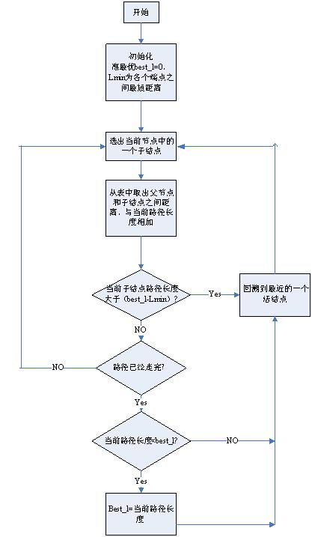

图6.5 路径寻优算法流程框图

7.设备连接与调试
1）系统组成图
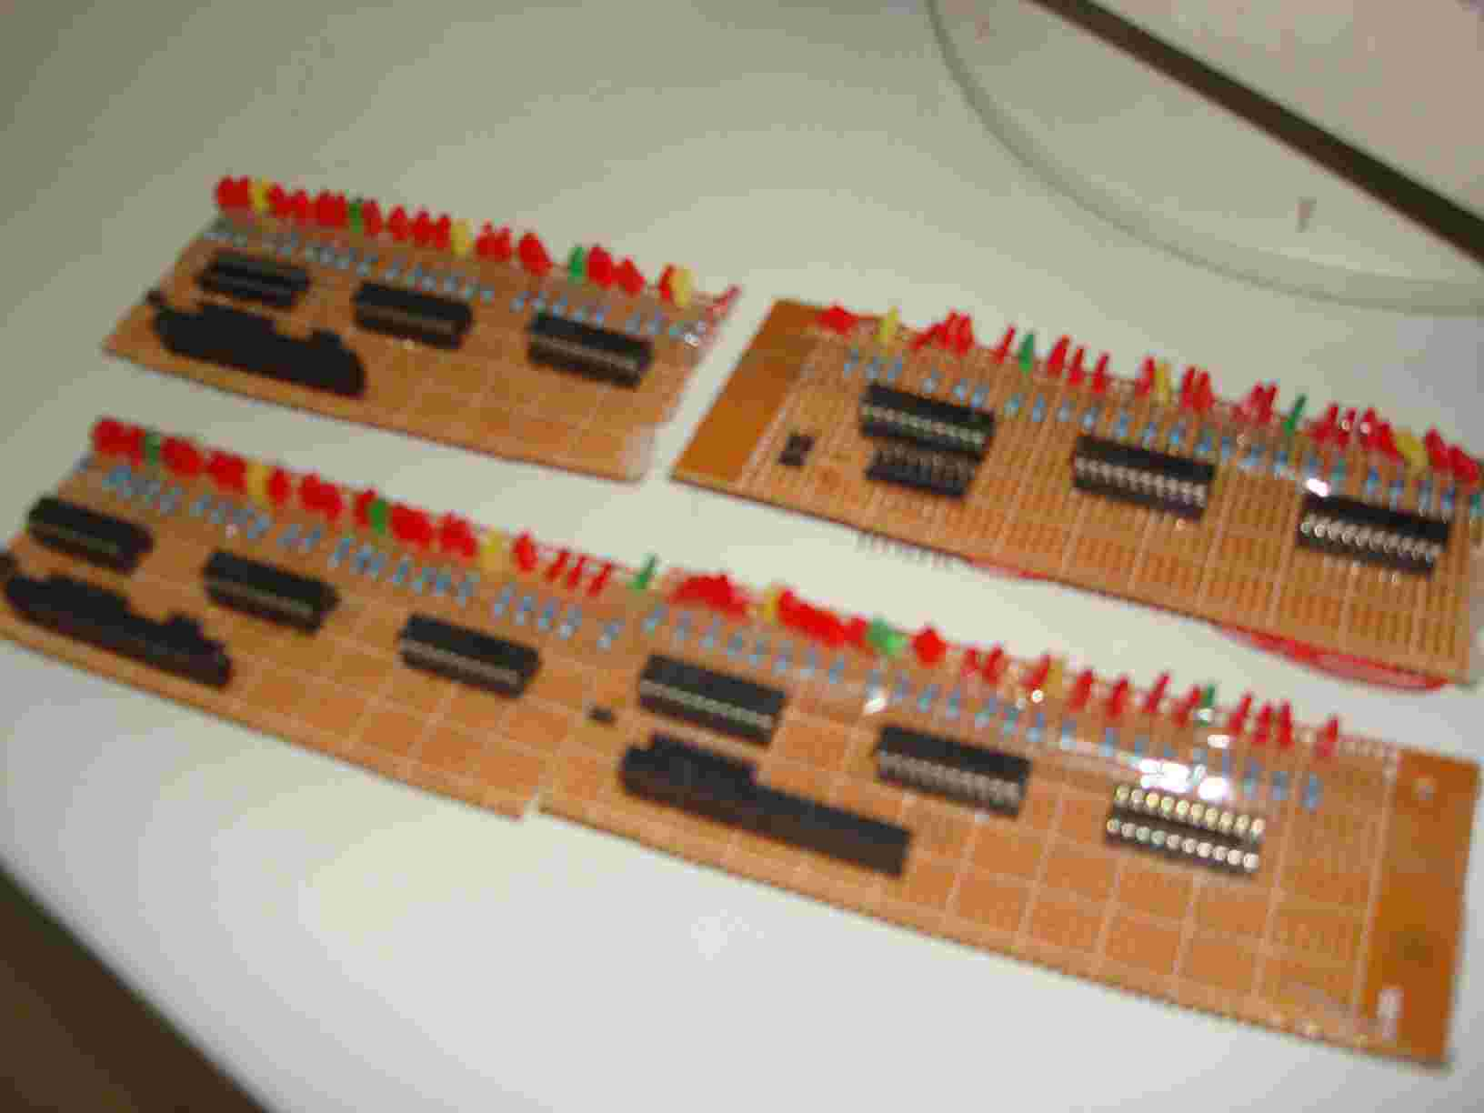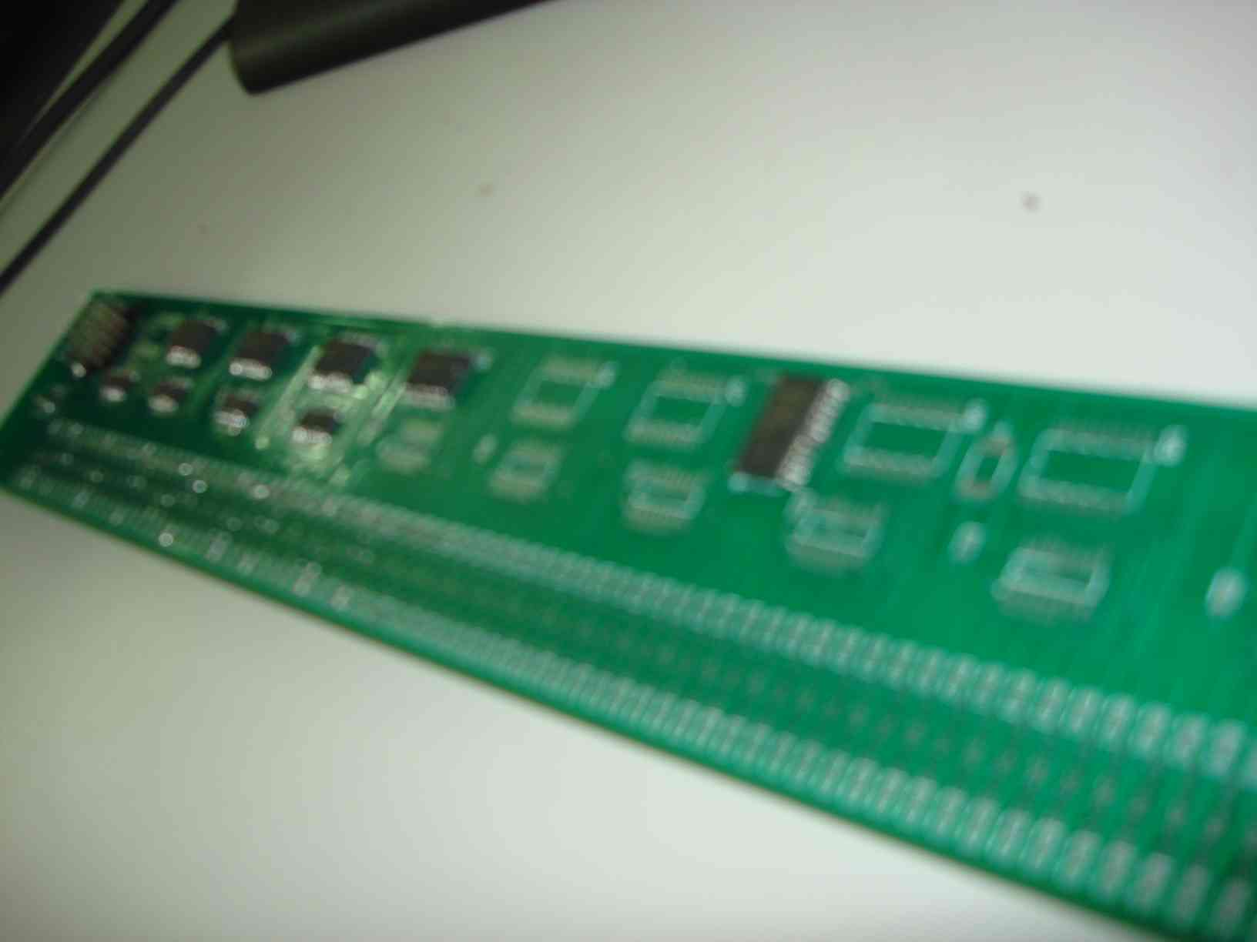
图7.1首次制作的位置检测电路试验板 图7.2应用的位置检测板（PCB板）

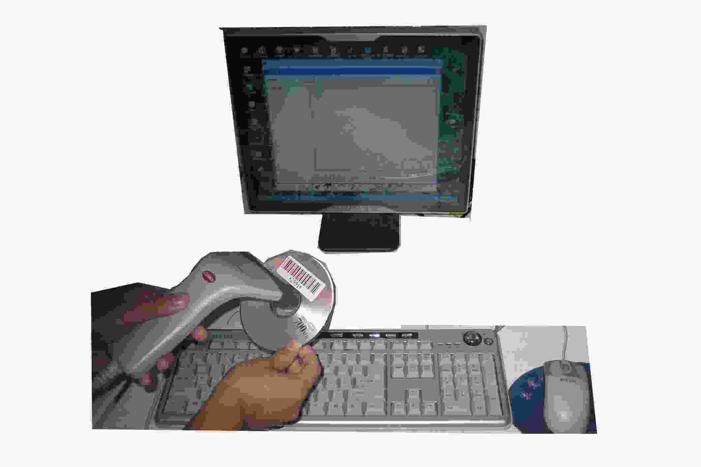
图7.3 光碟编码扫描试验

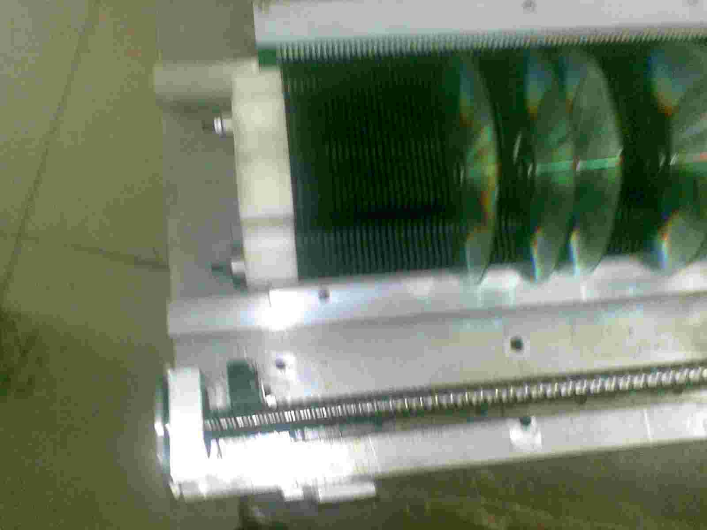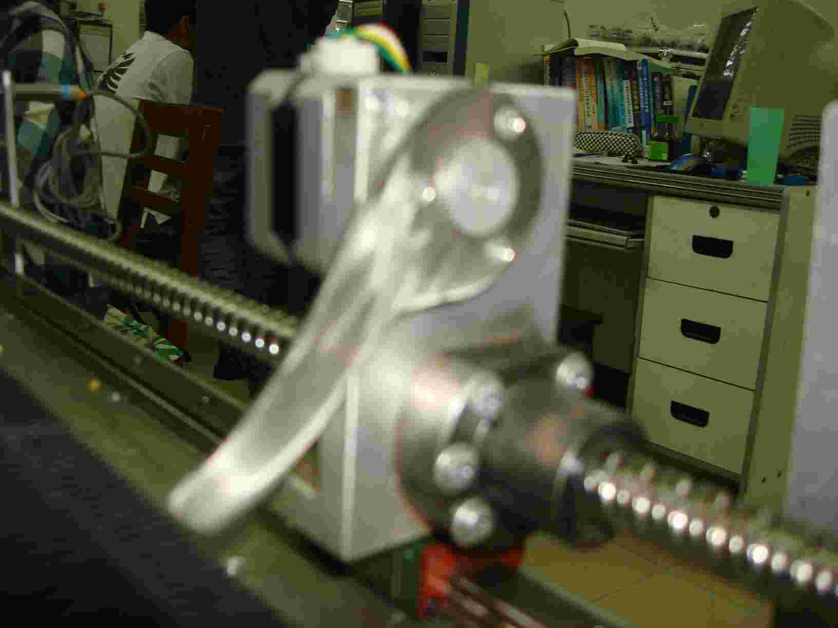
图7.4 存放光碟的栅格结构 图7.5 拨盘自动执行机构

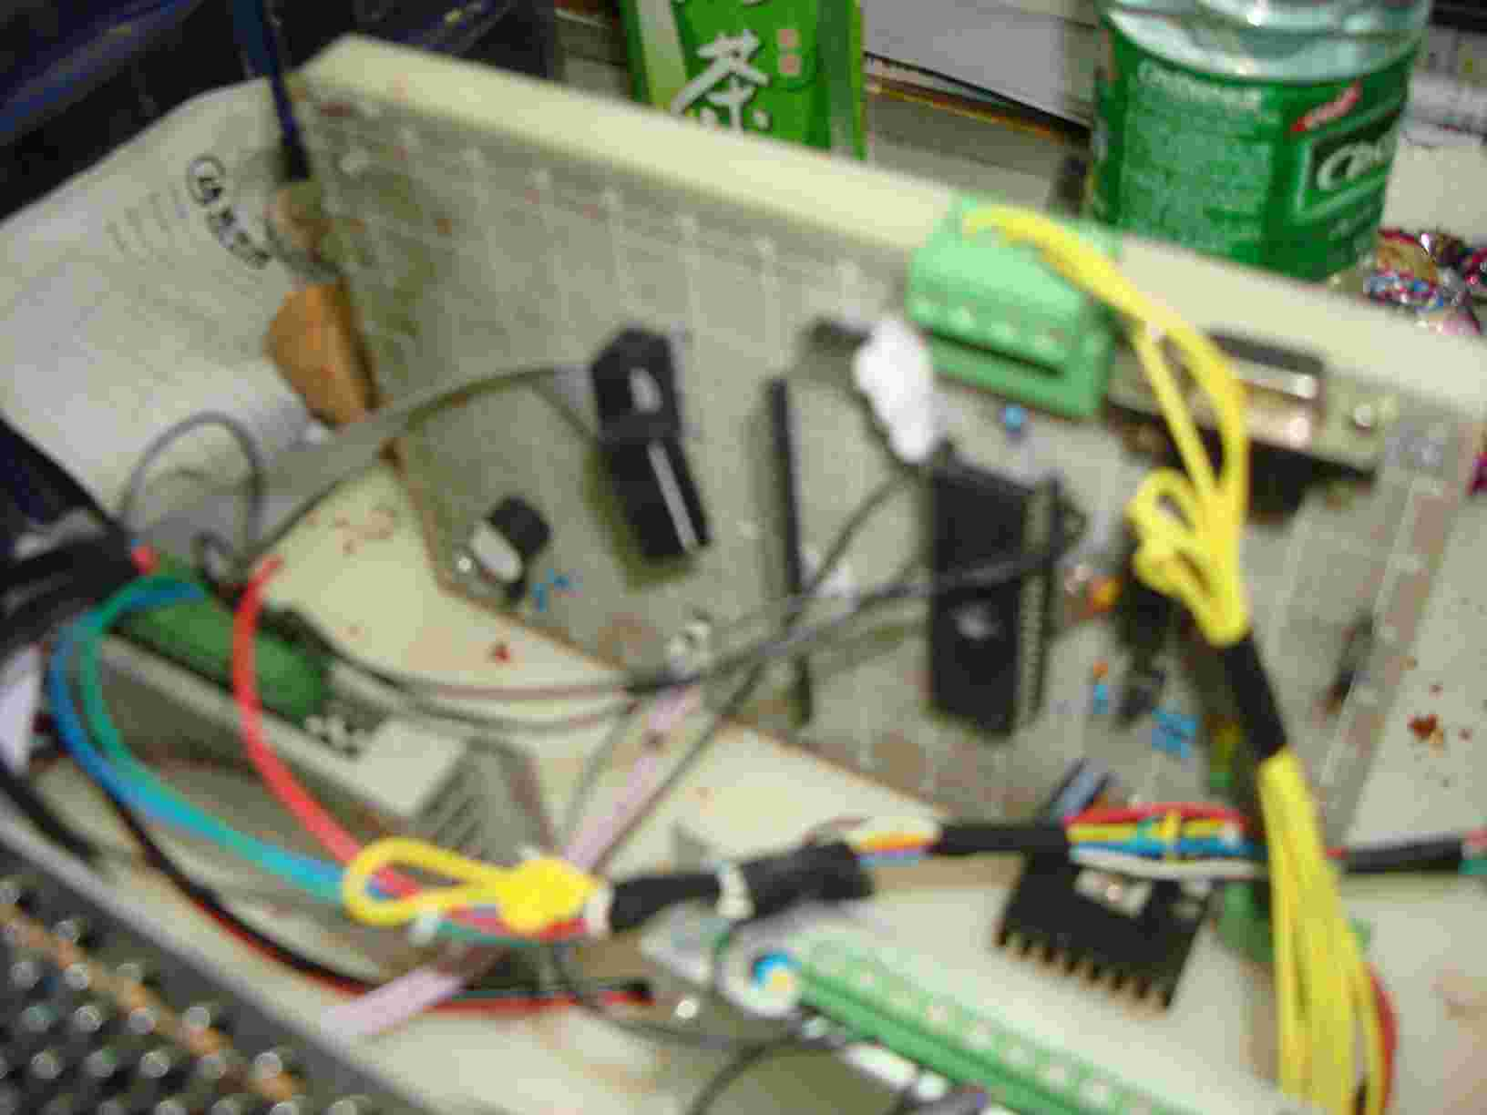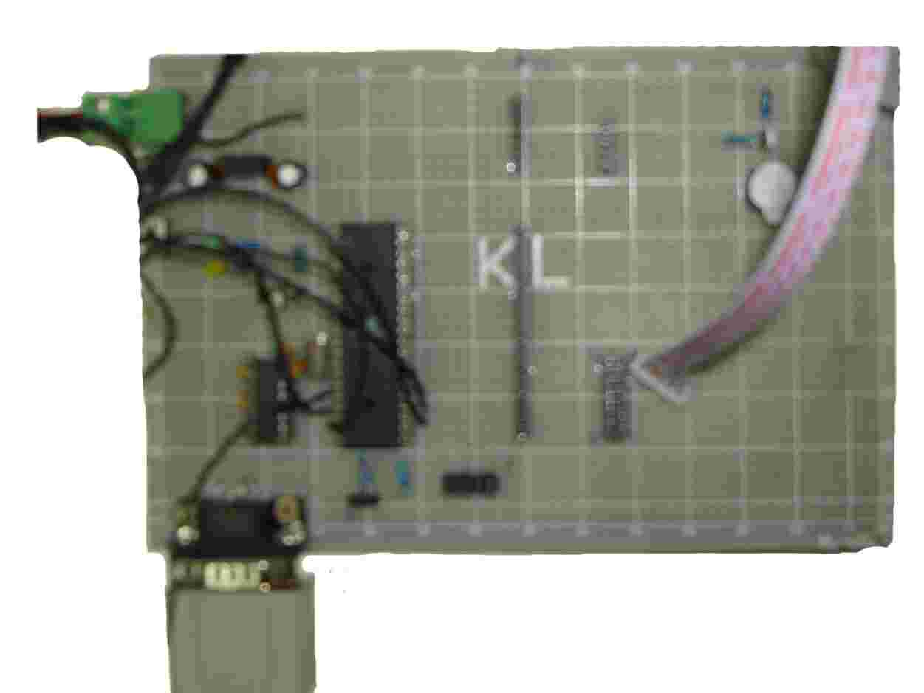
图7.6 制作的单片机控制线路板

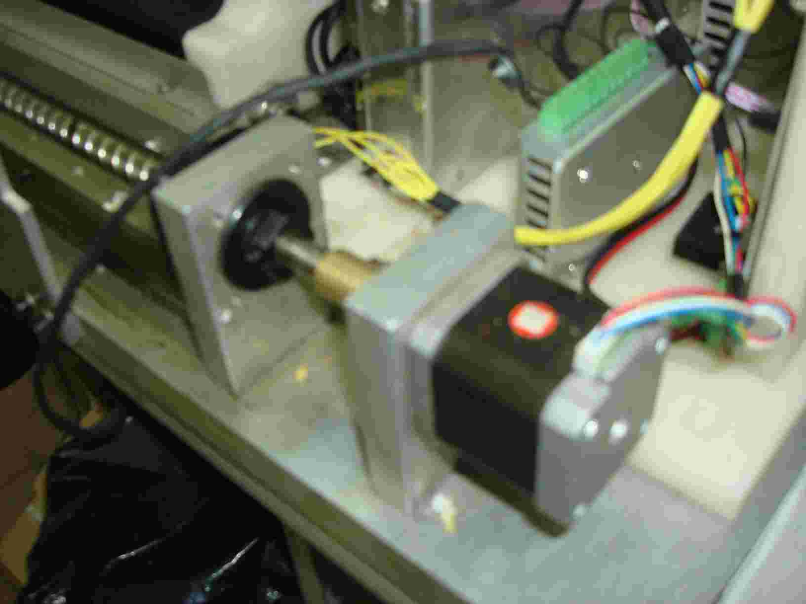
图7.7 步进马达驱动

（a）界面 （b）分类设计
图7.8 计算机管理系统
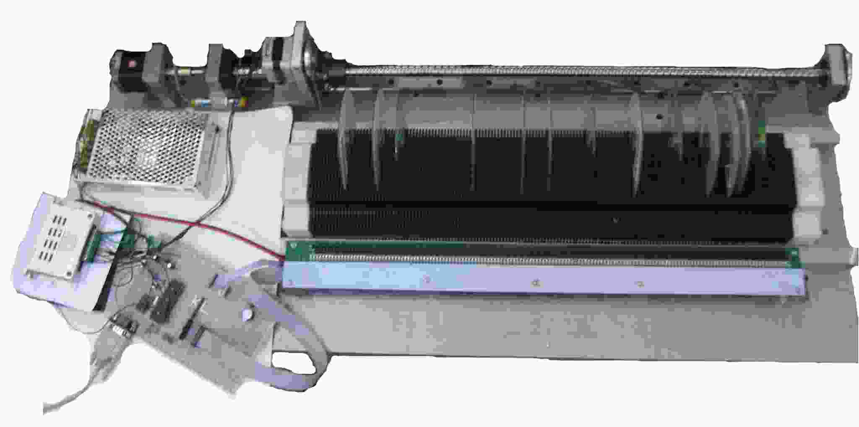
图7.9 整机装置图

2）工作图
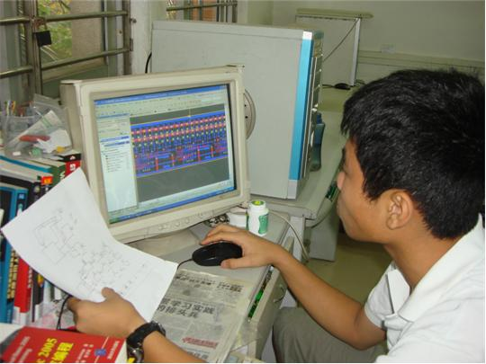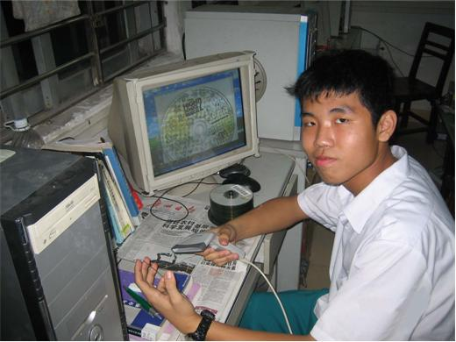
图7.10 位置检测电路设计 图7.11 光碟编码扫描

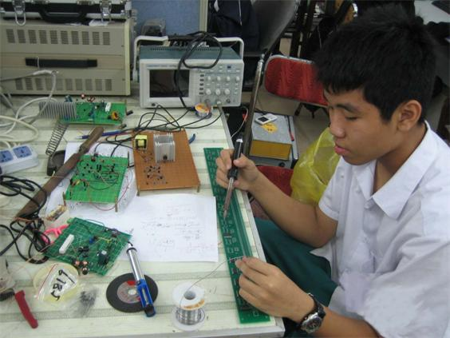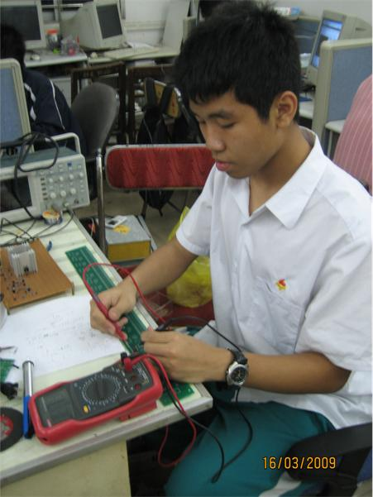
图7.12 检测电路焊接 图7.13 位置检测电路调试

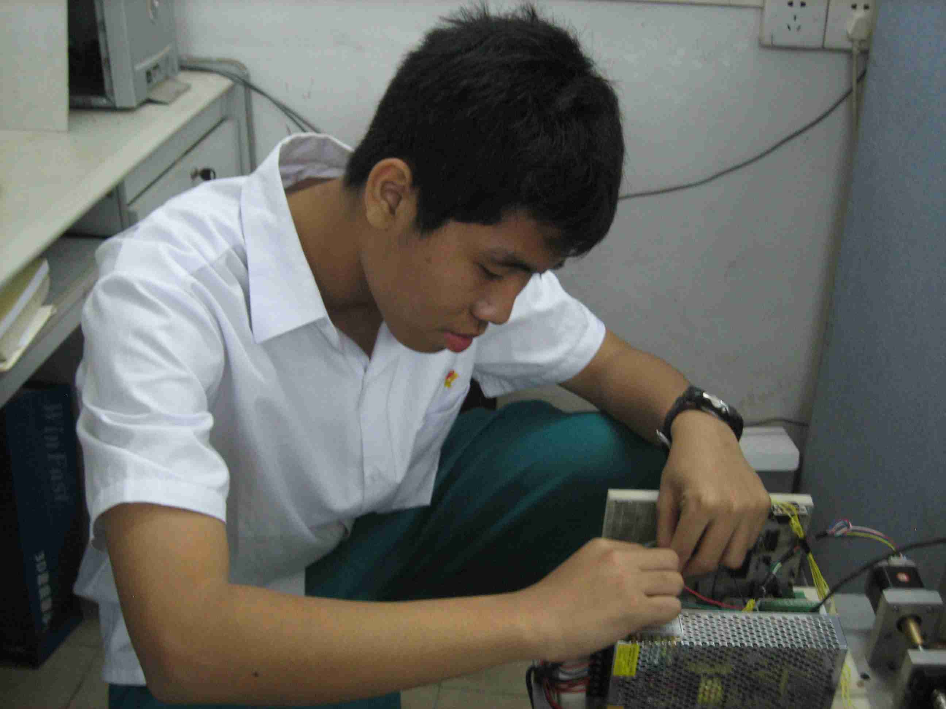
图 7.14 整机组装

8.智能应用
每存放的光碟都贴上一个标签，作为光碟的识别码。
其操作流程可以分为两个方面，一个是随机存放，另一个是自动取拿。
1）随机存放：新的光碟仅需一次定义。平常将使用完的光碟存放在光碟槽中时，首先通过光碟扫描装置，对光碟上的标识码进行扫描，此时计算机将自动识别光碟的名称等相关信息；在光碟槽中任意选取一个空闲位置，将光碟放入，放置在光碟槽前面的一对光电检测管，自动读取光碟所处的位置，并将这个位置信号送入计算机系统。地址信号与扫描的光碟信息进行连接，相关信息一起存储在所设计的数据库中。
2）自动取拿：当想从光碟存放槽中取拿需要的光碟时，在计算机中输入关键字（如光碟的名字等），用直接或模糊的方法即可在数据库中方便地找到相关光碟的信息；相应点击选定取出按钮后，系统自动寻找所要光碟的位置，并将信息发送到控制板，控制板通过地址选择，确定光碟的位置，点亮指示光碟位置的指示灯；同时单片机发送相应的脉冲数，驱动电机旋转，选择最优路径，拖动拨盘装置依次运行到所选择光碟的位置处，启动拨盘，将光碟自动拨出存放位置。

9.改进
根据省赛中的经验总结和观众的建议，还有我自己的想法，我对装置进行了一系列的改进，与第一代装置相比，集中在一体化、实用性和简洁美观三个方面作了一些努力。

- 机械结构方面的改进
在单层光碟存取装置成功设计出来的基础上，我设计出了两层的光碟存取装置。之前的单层存取装置中，丝杆加螺母的机械结构和取盘精度的改进算法成功地完成了取盘功能。取多盘的最优路径规划算法大大的提高了装置取盘的效率。现在的两层结构，仍采用一套自动取盘执行机构，而存放光盘数量越多时，装置的优越性就更能体现，特别是取多盘方面（见图9.4）。
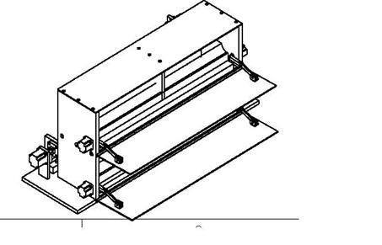
（a）结构示意图

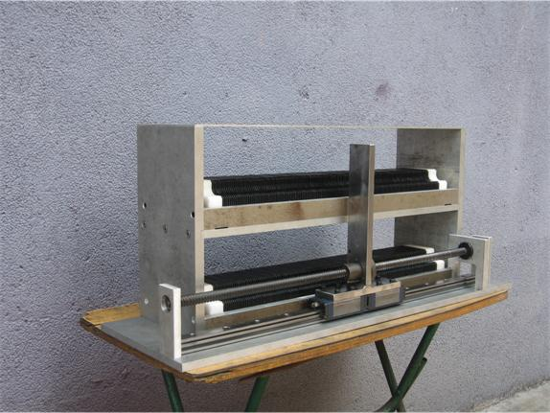
（b）实物照片
图9.1 第二代光碟机

为了更加贴近实际使用的需要，每层光碟存放槽带有自动打开的门。平时不需要取盘时门关上，当需要取盘时可以自动打开。在门上贴上画图，这样不但更加美观，而且起到防灰尘，防光照等效果。此外，根据同学们的建议，将扫描装置由手持式改成固定式。
- 电路设计方面的改进
在单层样机中，光电检测电路和指示灯是做在同一个电路板上的，加上必要的芯片，这个电路板占的面积比较大，降低了空间使用效率。在改进方案中，将光电检测电路和指示灯电路分离开，检测电路放于光盘栅格前的水平位置，与指示灯电路垂直，他们互成90°。这样既方便了光盘存放的识别操作，也提高了空间的使用效率。
3）光碟信息管理软件方面的改进
在原来信息管理软件中，光碟信息的主要是依靠人工输入的。虽然每个光碟的信息只需要一次输入，但这样当需要输入的光碟数量比较多的时候，就会大大增加工作人员的工作量，而且效率很低。而我留意到，每次当我们把光盘放入CDROM中时，电脑都会自动把光碟中的信息读取到存中，当我们点击光盘中容时就可以大大提高访问速度。这样我想能不能仅仅把光盘的目录结构通过CDROM自动保存起来，这样既方面用户对容进行搜索，而且可以减轻工作人员的工作量。
网上有一个叫“光盘保镖”的软件，当用户把没有经过注册的光盘放到电脑时，电脑会给予提醒，并自动把光驱弹出来。这样可以防止用户使用没经过批准的光盘。通过这个软件，我想电脑应该是可以识别到光盘的某个标识信息，利用它应该可以判断光盘是否已经注册。那么反过来，在输入光碟信息时，我是不是可以利用这个信息来让电脑自动判断某个光碟的信息是否已经保存到管理软件中，没有的话就自动保存目录结构信息并且把这个光碟标识信息保存起来。
通过在网上的查询，我知道每个光碟的引导区中都有光碟名字和光碟序列号的标识信息，利用他们可以唯一地识别出光碟。ＶＢ中有相应的函数可以把这些信息提取出来。利用高手们提供的一些例子，我自己做了一个光盘保镖。他能够实现对与已经注册的光盘就进行读取，没有注册的光盘就进行提示。其实就是自动对光盘的名字和序列号进行验证，当注册时就把他们写入到数据库的一个表中，当再次放入光盘时就把光盘中读取到的光盘名字和序列号进行比较，当表中有它信息的就是已经注册过的，没有就是新的光盘，需要注册后才能使用。
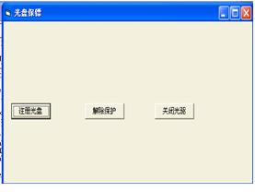
图9.2测试中的光盘保镖

在实现了光盘信息的保存后，另外一个难题就是如何利用所保存的信息复现光盘的目录结构。这一点我也花了不少的精力。其实在扫描光盘信息时，得到的主要是光盘目录的信息，如下图：
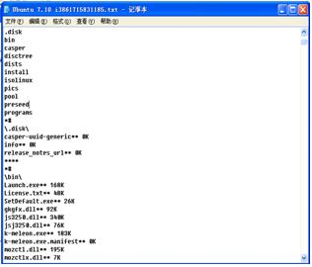
图9.3扫描保存的光盘目录信息

这里就利用了之前我学习的树的遍历知识，这里是使用了宽度优先的算法，把每个文件夹中的文件和文件夹的名字信息分别保存起来。如上图中，每个目录是以“*#”作为开始标识符的，下面的是文件名字，接着以“****”分割开的是文件夹名字。使用这些信息，我在VB中利用TreeView和ListView控件把文件夹和文件名字分别再次生成树。并且，更进一步的是利用这些信息，还可以对光盘的目录和文件名字进行查找。这样，软件的实用性就大大增强了。
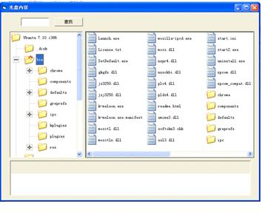
图9.4利用扫描保存的目录信息复原出来的目录结构

五、展望和应用
该项目的思路源自于实际生活。该设计思路的提出是为了帮助人们对光碟进行随意存放和自动查找，减轻人们管理光碟的负担，本项目目前虽然提交的仅是单元柜系统,但完善后，可以应用于图书馆、档案馆、电视台、广播电台、博物馆、资料室等需要管理大宗信息和资料的单位。此外，根据不同人群和场合的需要，装置还可以做进一步精简，直接应用于家庭。
该项技术以光碟储存管理作为研究对象，实现“不需按分类和固定位置存放”当前仓库管理一种新理念，只要空间结构合理，就可以运用到其他物品仓库管理上，具有十分广泛的应用前景和市场推广价值。
该装置具有如下特点
1）该装置的设计是基于“傻瓜型”的思路，即，用户只需输入想要查找的CD光碟的关键词（名称名称、、作者、容等），该系统装置就会自动弹出查找的光碟。
2）该装置的操作界面友好，操作流程简便易懂，对使用者无任何基础知识要求。
3）该装置结构紧凑，存储容量大，可以在有限空间，存放300光碟。如果采用层叠式综合设计模式（这是下一步实用化和产品化的设计思路），则可以在书柜大小的空间放置5千到8千光碟。
经过情报检索，网络搜索，市场调查，虽有类似的单项研究，但未发现有一体化的装置和报道，特别是紧凑结构、精密控制和实用功能等方面。装置经进一步改进后，将申报相关的专利。

我下一步的工作计划，就是在该研究的基础上，进行广泛的调研，将该装置进行产品化设计，同时从实用性和经济性两个方面进行优化和综合设计，希望在不久的将来可以推向市场，服务于广大用户（政府机关、企事业单位、家庭）。
以直接应用于家庭为一期目标：
在产品化方面做一些提升，功能方面做一些精简，如取消成本较高和复杂的自动取盘结构和PC查询功能，仅用单片机组成“实现随意存、编码查找和灯光位置指示”的灵巧系统等等。
以应用于图书馆、档案馆、电视台、广播电台、博物馆、资料室等单位应用为二期目标：
1）目前的步进电机运行速度稍慢，导致取盘时间稍长。以后会对结构进行改进，既保证速度，也保证精度，缩小用户等待时间。
2）设计类似光驱的硬件系统，能自动读出光盘的容而不需使用者去输入。
3）用工业计算机PC104作为控制核心，组成基于网络的光盘管理装置，提高产品品质。

六、感
本课题之所以有今天这样的成果，离不开许多热心人的帮助和他们不厌其烦的指导，在此我表示衷心的感！
首先，感实验中学的全汉炎老师、忠毅老师，是他们指导我如何开展科技创新活动的整个设计思路。
其次，感华南理工大学的钦昌老师，田联房老师，王孝洪老师，何建雄学长，跃学长，钟春波学长、王磊学长，派林学长，他们都给予了我无私的帮助和指导，使我增长了许多工程专业技术知识。
再者，感海珠区新华机械厂的锐林厂长，梁校南工程师，叶世栋工程师，他们在机械装置的设计和加工方面给予了很多帮助。增长了我关于机械设计和加工方面的诸多知识。
最后，感我的父母，是他们给予我鼓励和无微不至的关怀，本研究倾注了他们太多的心血和汗水。

七、附件
主要程序清单

程序附件
精度问题关键程序：
//////计算对应位置上需要的脉冲数目
void Get_Deal(unsigned long address){
unsigned char i,j,k;
pluse1=0;
if(address<=8)//分段计算
pluse1=2546*address;
else if(address<=25)
pluse1=(2546+135*(address-8)/10)*address;
else if(address<=51)
pluse1=(2820+18*(address-25)/10)*address;
else if(address<=63)
pluse1=(2844+24*(address-51)/100)*address;
else if(address<=86)
pluse1=(2849+(3*(address-63)/10))*address;
else if(address<=122)
pluse1=(2859+24*(address-86)/100)*address;
else if(address<=140)
pluse1=(2862+64*(address-122)/100)*address;
else
pluse1=(2868+64*(address-140)/100)*address;
pluse2=1000;
pluse1_count=0;//初始化脉冲计数为0
Step=1;//初始化进入第一种状态
ICR1=0xB3ff;//10hz刚开始时不进电机的启动速度要比较慢
/////////////////////////////
//
j=address/8;//计算哪一个位置的指示灯需要亮
k=address-j*8;
if (k==0)//
LEDOUT(j,0x80);
else {
if(k==1)LEDOUT(j+1,0x01);
else{
k--;
LEDOUT(j+1,1<<k);
}
}
////////////////////////////
TCCR1B = 0x12; //start Timer
}
///////////////////
//步进电机开始时速度渐渐增加
void timer1_compa_isr(void)
{
//compare occured TCNT1=OCR1A
*/
if((Step==3)||(Step==5))
ICR1=0x047f;//400hz 这两种状态不用变PWM的频率else if(pluse1_count<800)//针对走过不同的脉冲数目来调整PWM输出频率
ICR1=0x047f;//400
else if(pluse1_count<900)
ICR1=0x02ff;//600
else if(pluse1_count<1000)
ICR1=0x023f;//800
else if(pluse1_count<1300)
ICR1=0x01cc;//1000
else if(pluse1_count<1600)
ICR1=0x00A6;//1500
else if(pluse1_count<1900)
ICR1=0x00e6;//2000
else if(pluse1_count<2200)
ICR1=0x00B8;//2500
else if(pluse1_count<2700)
ICR1=0x0099;//3000
else if(pluse1_count<3000)
ICR1=0x0083;//3500
else
ICR1=0x0073;//4000
}
/////////////////////////////////////
//把整个取盘过程分解为7中状态，在不同状态中进行不同处理
void timer1_ovf_isr(void)
{
//TIMER1 has overflowed
if (Step==1){
pluse1_count=0;
pluse2_count=0;
Step=2;
}
else if(Step==2){
if(pluse1_count<pluse1){
OCR1A=0x0020;
OCR1B=0;
pluse1_count++;
//PORTC&=~0x01;//
PORTC|=0x01;
}
else{
PORTC&=0xfe;//
Step=3;
pluse1_count=0;
}
}//end else if(step_flag==0)
else if(Step==3){
if(pluse2_count<pluse2){
PORTC&=~0x02; //
pluse2_count++;
OCR1A=0;
OCR1B=0x0050;
}
else{
Step=4;
pluse2_count=0;
}
}// end else if(step_flag==1)
else if (Step==4){ //wait
Step=5;
}
else if(Step==5){
if(pluse2_count<pluse2){
PORTC|=0x02;//
pluse2_count++;
}
else{
Step=6;
pluse2_count=0;
HC595_Init();// }
}//end else if(step_flag==2)
else if(Step==6){
if(pluse1_count<pluse1){
//PORTC|=0x01;//
PORTC&=~0x01;
OCR1A=0x0020;
OCR1B=0;
pluse1_count++;
}
else{
//PORTC&=~0x01;//
PORTC|=0x01;
Step=7;
pluse1_count=0;
}
}//end else if(step_flag==3)
else if(Step==7){
deal_flag=0;
Get_flag=0;
TCCR1B = (0<<CS12) | (0<<CS11) | (0<<CS10) ; //
Step=0;
ICR1=0xB3ff;//10hz
//test_flag=0;
}
}

取多盘部分关键程序：
//对光盘的顺序进行处理，并通过串口发送出去
For i = Sent_Com To 1 Step -1
For j = 1 To i - 1
If StrSen(j) > StrSen(j + 1) Then
M = StrSen(j)
StrSen(j) = StrSen(j + 1)
StrSen(j + 1) = M
End If

Next
Next
'''''''''''''''''''''
StrSen(0) = &HFA
ReDim Preserve StrSen(Sent_Com + 1)
StrSen(Sent_Com + 1) = &HFF
FrmEdit.MSComm1.Output = StrSen
//在用户每次选中一个或者取消选择光盘时进行的处理
If TDBGrid1.Columns(0).value <> 0 Then
Sent_Com = Sent_Com + 1
ReDim Preserve StrSen(Sent_Com)
StrSen(Sent_Com) = TDBGrid1.Columns(4).value
Else
Dim i As Integer
For i = 1 To Sent_Com
If StrSen(i) = TDBGrid1.Columns(4).value Then
Dim j As Integer
If i <> Sent_Com Then
For j = i To Sent_Com
StrSen(j) = StrSen(j + 1)
Next
End If
Sent_Com = Sent_Com - 1

End If
Next
End If

光盘扫描功能实现的关键程序
Public Function TreeSearch(ByVal sPath As String, ByVal sFileSpec As String, sFiles() As String) As Long
Static FileS As Long '文件数目
Static DirS As Long
Dim sDir As String
Dim sSubDirs() As String '存放子目录名称
Dim Index As Long
Dim num1 As Integer
Dim num2 As Integer
If Right(sPath, 1) <> "\" Then sPath = sPath & "\"
num1 = InStr(1, sPath, ":")
Print #1, "*#"
Print #1, Right(sPath, Len(sPath) - num1)
sDir = Dir(sPath & sFileSpec)
'获得当前目录下文件名和数目
Do While Len(sDir)
FileS = FileS + 1
ReDim Preserve sFiles(1 To FileS)
sFiles(FileS) = sPath & sDir
Print #1, sDir & "**" & Str(Int(FileLen(sPath & sDir) / 1024)) & "K"
sDir = Dir
Loop

'获得当前目录下的子目录名称
Index = 0
sDir = Dir(sPath & "*.*", 16)
Print #1, "****"
Do While Len(sDir)
If sDir <> "." And sDir <> ".." Then
'找出子目录名
If GetAttr(sPath & sDir) And vbDirectory Then
Index = Index + 1
'保存子目录名
ReDim Preserve sSubDirs(1 To Index)
sSubDirs(Index) = sPath & sDir & "\"
Print #1, sDir
End If
End If
sDir = Dir
Loop

For Index = 1 To Index
'查找每一个子目录下文件，这里利用了递归
Call TreeSearch(sSubDirs(Index), sFileSpec, sFiles())
Next Index
TreeSearch = FileS
End Function

